- 模拟图表（用于绘制一条或多条电压或者电流随时间变化的曲线）
---X轴：时间。Y轴：电流或电压（可放左右两边）

- 数字图表（用于绘制逻辑电平随时间变化的曲线，）
---X轴：时间。y轴：参数逻辑电平(只放左边)

- 混合分析表（在相同的时间轴（X轴）上同时显示数字信号和模拟信号，混合模式分析用于同时包含数字和模拟模型的电路分析中）
具有模拟图表和数字图表的特性。

4.频率分析表（分析电路在不同频率工作状态下运行情况，频率特性分析相当于在输入端接一可改变的频率测试信号，在输出端接一交流电表测量不同频率所对应的输出，同时可得到输出的信号的相位变化情况。）
X轴：输入端频率。Y轴：左纵轴（幅值轴），右纵轴（相位）

5.转移特性分析图表（非线性分析，用于给定激励源信号的情况下下电路的时域响应）
X轴：源1。Y轴：响应量。

6.噪声分析图表（SPICE仿真器可以模拟电阻和半导体器件中产生的热噪声。电路中在某个频率范围内独立的噪声成分由电压探针收集到一起。噪声电压，归一化为噪声带宽的平方根，可以绘制相对于频率的图谱。噪声图表描绘线的单位总是）
X轴：输入的频率。Y轴：左轴将显示输出噪声，右轴将显示等效输入噪声

- 失真分析图表（失真是由电路传输函数中的非线性部分产生。仅由线性原件组成大的电路（如电阻，电感，线性可控源）不会产生任何失真）。失真分析用于检测电路中的谐波失真和互调失真。
X轴：输入的频率。Y轴：左轴显示的是谐波的幅度，右边显示的是相位

- 傅里叶分析图表（用于傅里叶分析）
X轴：频率 Y轴：输入输出

- 音频分析表（用于用户从设计的电路中听电路的输出（要求系统具有声卡），音频分析表与模拟分析图表在本质上市一样的，只是在仿真结束后会生成一个时域的wav文件窗口，并且可以通过声卡输出声音）
X轴：时间 Y轴：输出值

- 交互式分析图表（交互式分析图表集合了交互式仿真和图表分析的优点。交互式分析在交互式仿真环境下进行，但它可以把结果记录，并像瞬态分析图表一样显示出来）
X轴：时间 Y：实时输出

- 一致性分析图表（一组数字仿真结果与另外一组进行比较。这是对修改前后的两个电路的工作是否一致的快速检查方法，用来证明修改后的电路没有出现意想不到的副作用。这种分析方法特别适用于基于微控制器的电路，当固件程序改变后，需要对整个电路进行重新测试）

- 直流扫描分析图表（可以观察电路元件参数值在使用者定义范围内发生变化时对电路工作状态（电压或电流）的影响（如观察电阻值，晶体管放大倍数））
X轴：信号源，Y轴：输出值

- 交流扫描分析图表（反应元件在参数值发生线性变化是的频率特性曲线，主要用来观测相关元件参数值发生变化时对电路频率特性的影响）
X轴：输入信号频率。Y轴：测量值得幅度和相位值

- DC 直流信号发生器（可以产生直流电压或者电流源） 默认为直流电压源，勾选是否使用当前源可以改变到直流电流源。

- SINE 正弦波信号发生器 作用：产生固定频率的连续正弦波。
- PULSE 脉冲发生器 作用：产生各种周期的输入信号，如方波，锯齿波等。
- EXP 指数脉冲发生器 作用：产生指数函数的输入信号
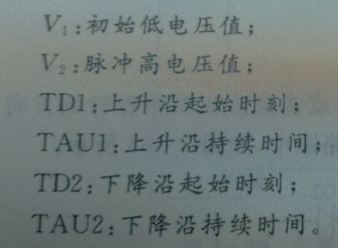

- SFFM 单频率调频波信号发生器
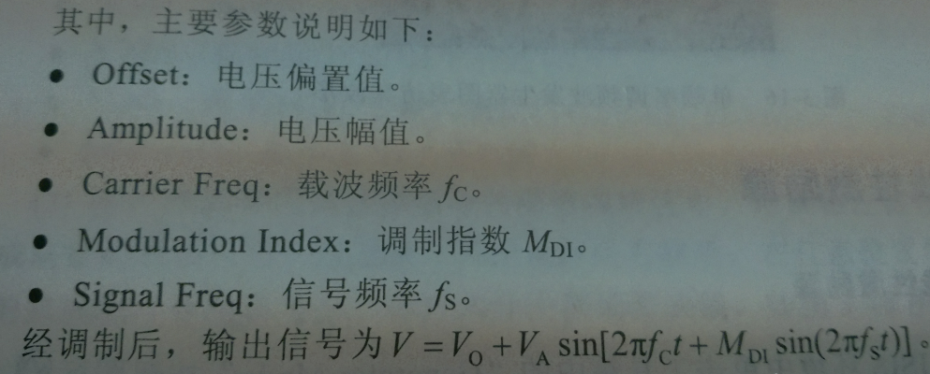

- PWLIN 分段线性脉冲信号发生器
- FILE 文件信号发生器
- AUDIO 音频信号发生器

